Alpska hiša:
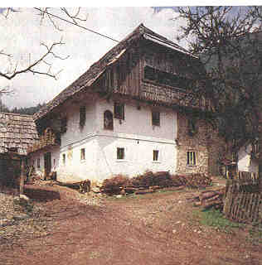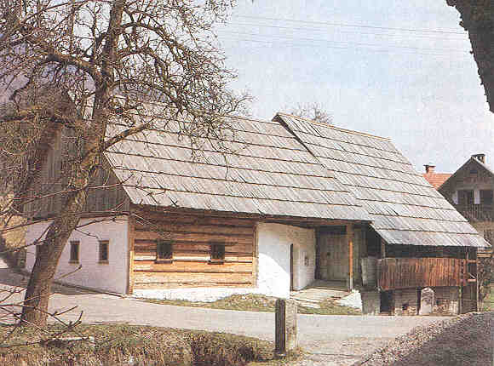

Razširjenost
Čeprav so najbolj značilni primeri alpske hiše na Gorenjskem (Bohinj, Blejska kotlina) in Koroškem, imajo mnogo značilnosti alpske arhitekture tudi hiše na Pohorju, Bovškem, Cerkljanskem in ponekod na Notranjskem in Dolenjskem.

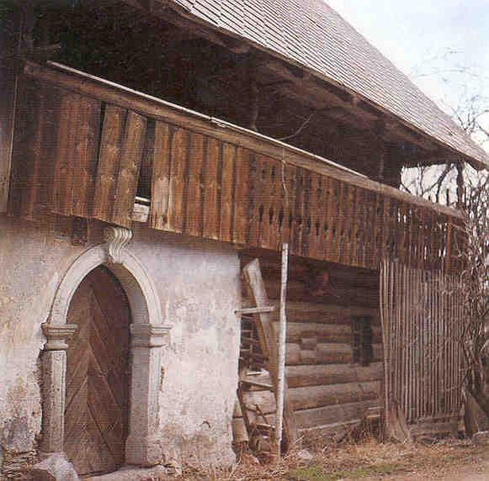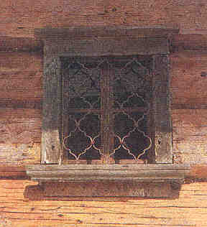

Značilna gradiva
Kamen, opeka, smrekov in mecesnov les, slama, zeleni kamen(vulkanski tuf)

Tip talnega načrta razporeditev in namen prostorov
Skozi vhod, ki je na daljši strani hiše vstopimo v vežo. Nasproti vhoda je bila včasih črna kuhinja. Vrata na eni strani veže so vodila v glavno sobo, hišo ali izbo, kjer se je zbirala družina pri obrokih. Tam je kmečka peč, miza, klopi, včasih tudi postelja. Iz hiše je prehod v kamro, kjer so spali starši in majhni otroci.Tam so imeli tudi skrinje za perilo. Na drugi strani veže je bila shramba(špajza, čumnata), kjer so imeli hrano. V čumnati so navadno spale dekle. Hlapci in starejši sinovi so spali v hlevu.
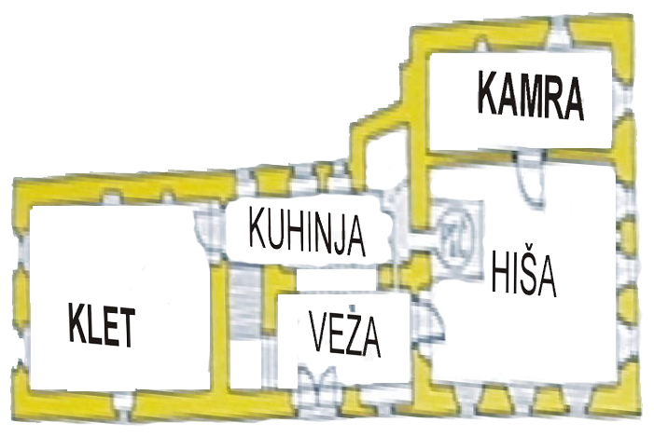

Vprvem nadstropju, ki je bilo navadno leseno so hranili pridelke. Vzdolž je potekal gank, ozek lesen balkon. Večje, bogatejše zidane hiše, so imele sobe tudi zgoraj.
Streha
Streha je strma dvokapnica(40stopinj in več-sneg ) in ima velike napušče.Včasih je zaključena s čopi. Lesena konsrukcija strehe je bila krita s slamo, lapornimi ploščami, največkrat s skodlami (klane mecesnove deske), v novejšem času z gladkimi rombasto oblikovanimi cementnimi strešniki (na Gorenjskem)

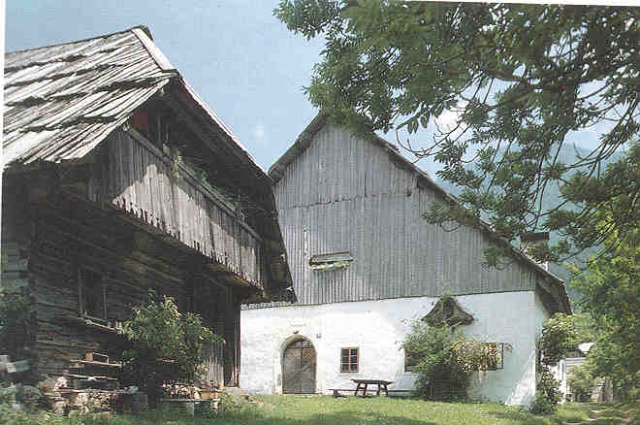

Stene
Stene so grajene iz kamna, opeke, ali mešanice obeh, največkrat ometane in beljene . Večji , ali manjši del hiše je navadno lesen. Prav tako tudi gospodarska poslopja. Zelo stare hiše manj premožnih gospodarjev so bile pogosto cele grajene iz lesa – brun.
Okna so povečini majhna, zamrežena, pogosto opremljena z lesenimi polkni. Leseni deli hiš imajo navadno samo manjše line in izreze.

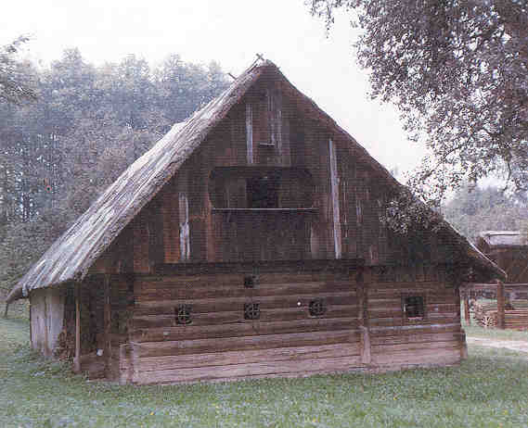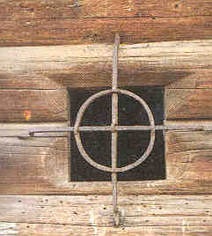

Arhitekturna dekoracija
Bogatejše hiše se ponašajo s profiliranimi kamnitimi okenskimi okviri in portali vhodnih vrat( iz zelenega kamna). Okenske mreže in okovje so lahko zelo bogato okrašeni proizvodi kovaške umetne obrti. Vhodna vrata so včasih bogato rezbarjena, na zunanjih fasadah so lahko nabožne poslikave (zaščitnik vasi: Sv. Jurij, Florijan, Marija, razpelo..). Tudi pri revnejših hišah so z različnimi izrezi okrašeni leseni deli hiš( gank, opaži, ograje, line…)

Značilni gospodarski objekti: kozolec, čebelnjak, kašča( na Koroškem)

